林園高中國中部 106學年度第一學期國二美術教案
1. 教學設計
學習領域 | 藝術與人文—視覺 | 教學對象 | 國中二年級
教材來源 | 自編
教學單元 | 林園在地歷史遺跡參訪寫生
教學時間 | 二節課(每節45分) | 設計者 | 陳威宜
設計理念 | 1. 認識林園地方歷史遺跡。  2. 藉由參訪文化局下屬之「林仔邊警察派出所」認識地方文化及人文生態。  3.採用炭精筆為表現媒材將地方歷史遺跡畫下 。
教學目標 | 1. 能認識林園地方歷史遺跡。  2. 會運用「構圖」及以「炭精筆為表現媒材」做為表現的手法。
相對應  能力指標 | 1-3-3老師預先聯絡參訪單位預先告知學生  2-2-7認識地方歷史遺跡  2-2-8能理解地方耆老故事  2-3-10指出林園不同於他處的地方特有人文生態景觀  2-2-6-4學生能提問。
評量方式 | 1. 上課參與 (50 %)  2. 作品呈現 (50 %)
十大基本  能力  之結合 | 1. 自我了解與發展潛能。  2. 表達、溝通與分享。  3. 尊重、關懷與團隊合作。

學生作品
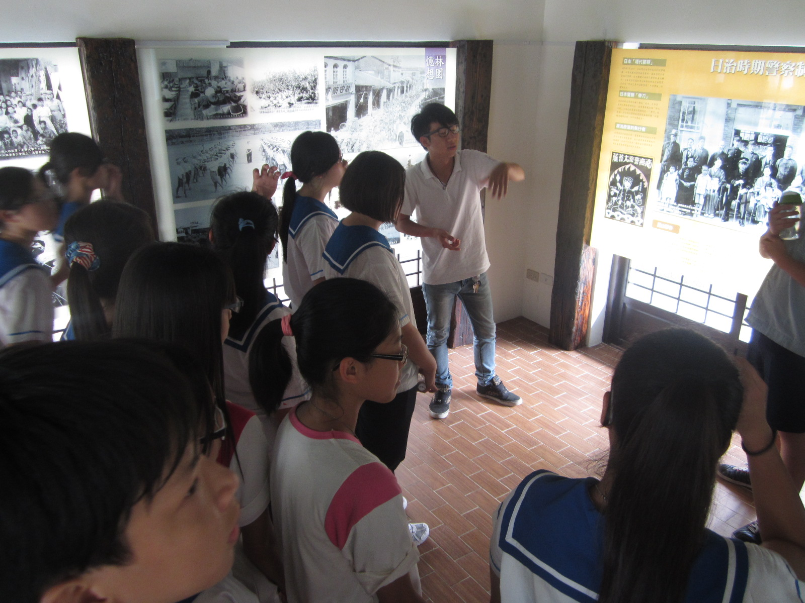 | 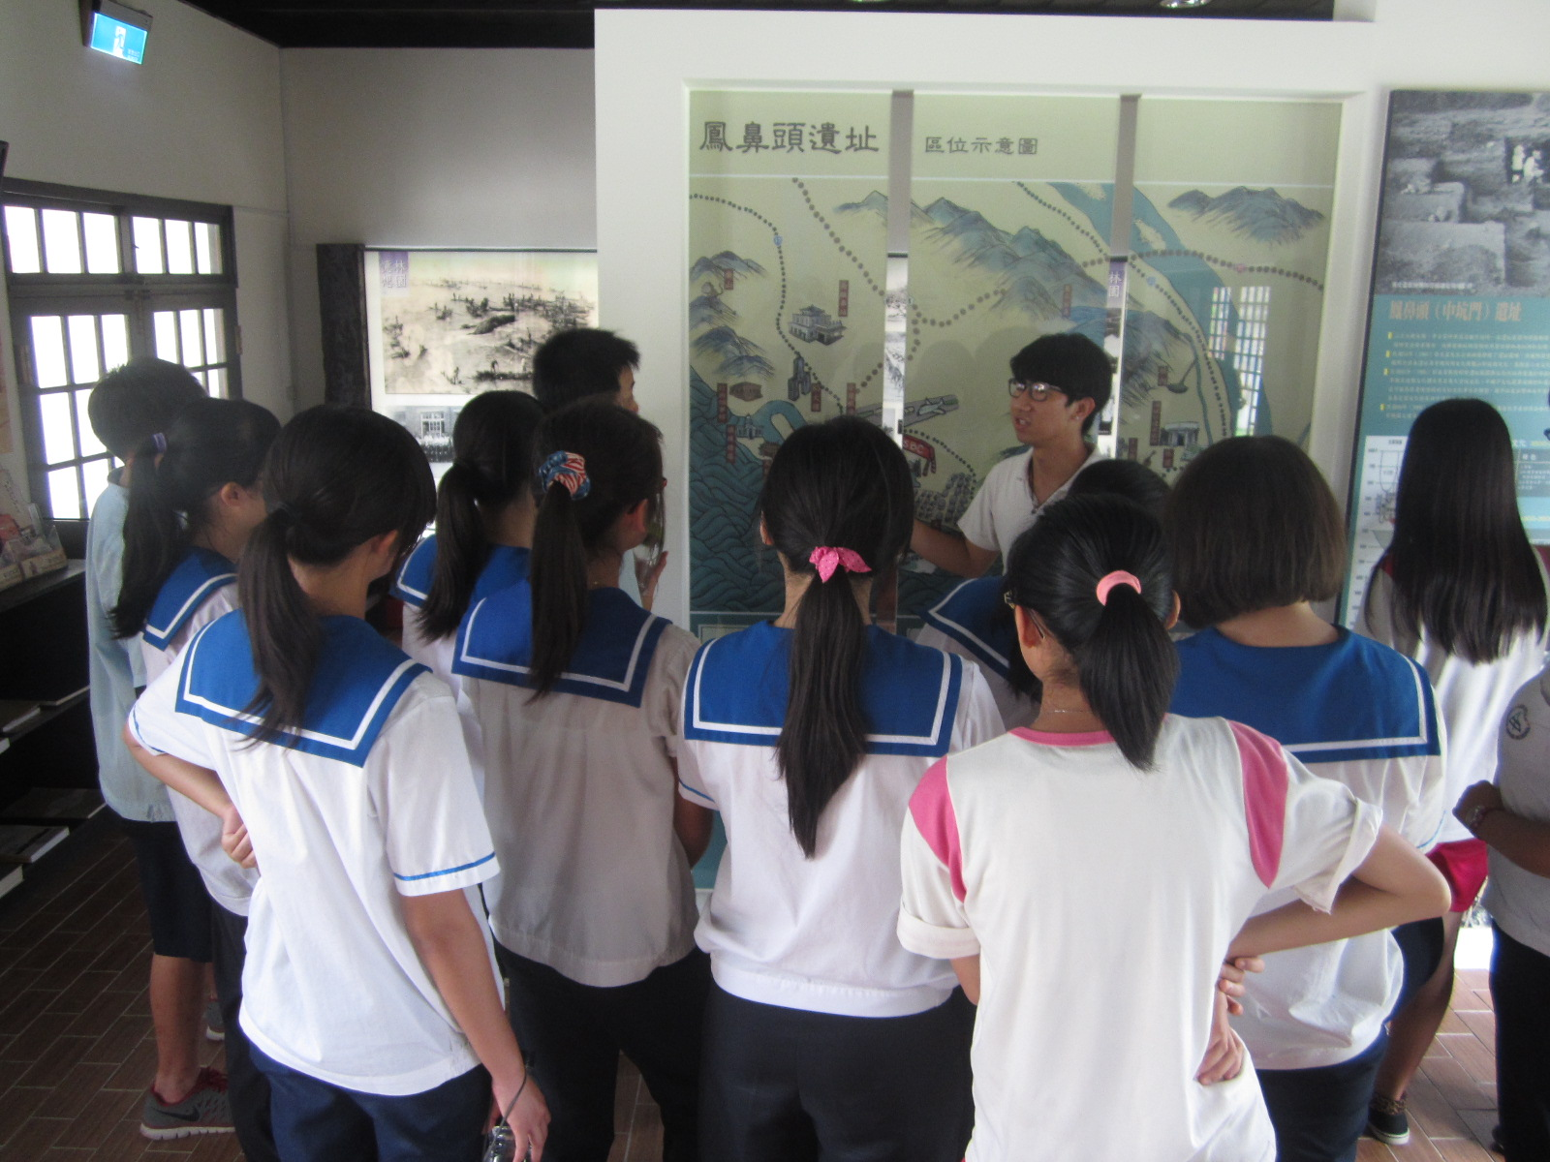
文化局人員解說林園家族介紹 | 鳳鼻頭遺址解說
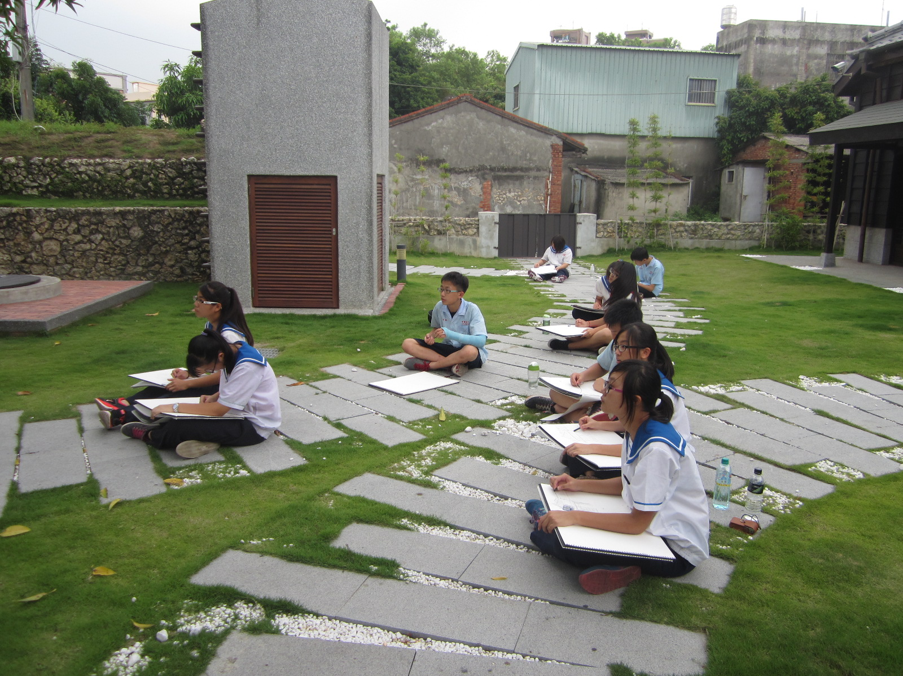學生寫生
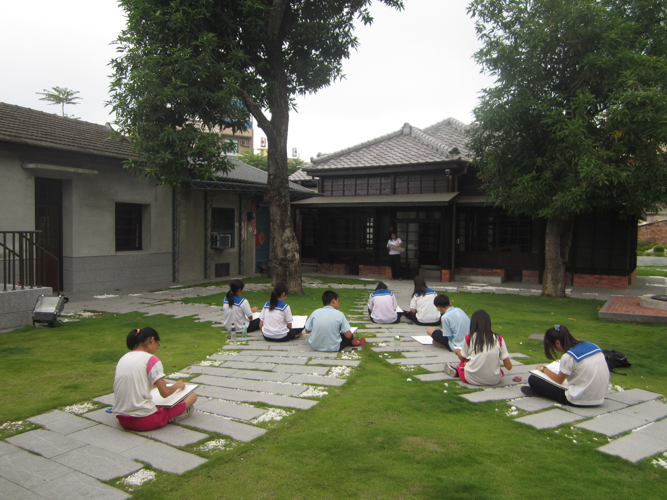歷史建築寫生

2. 教學計劃表
活動名稱 | 相對應  能力指標 | 教學流程 | 基本能力 | 多元評量 | 重大議題
講出林園的特色 | 2-3-10  2-2-8 | 1由管理員介紹該處遺跡之歷史，介紹林園地區產業、地方仕紳、歷史傳說。  2鼓勵學生發表疑問。 | 表達、溝通與分享 | 能參與議題 | 本土教育
我要畫出這幢建築物最有特色的角度 | 2-2-6  2-3-6  2-2-6  2-2-6-4 | 1. 鼓勵學生舊建築物之特色取景。  2. 講解構圖方法，取景方式，提示注意事項。  3 請學生自選角度畫出  4 教師講解炭精筆不同於鉛筆之用法，以便學生掌握媒材特性。 | 畫出、表現出  表達、溝通與分享 | 表達練習 | 本土教育  文史教育
用炭精筆技法來呈現地方特色 | 1-3-2-2  1-3-3 | - 技法的運用。  - 老師與學生同畫展示效果觀摩。  - 畫面構成講解，注意均衡原理，不依實際大小比例安排。 | 畫出、表達、提問溝通 | 手繪練習
畫出代表林園特色的作品 | 2-2-7 | - 教師檢視學生畫面構成，指導學生技法。  - 離開前清理場地，將自己所畫的角度拍下取景，回校作品檢討，作為下次再來時要修改的根據。 | 能知道表現手法  能知道表現方式。  能檢討自己的畫面。  能維護環境清潔。 | 個別指導  畫出作品  清理場地 | 美術教育  、本土教育

作品解說 | 作品解說

